Memória de Cálculo BDI

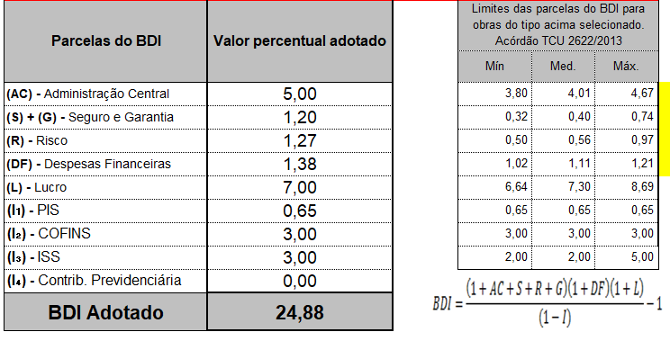

De acordo com a legislação tributária do município do CIM - Jequitinhonha, considerando a natureza da obra acima discriminada, para cálculo do valor de ISS a ser cobrado da empresa, é aplicada a alíquota de 3% sobre o valor total da obra.
Que o percentual de encargos sociais utilizados no valor da mão-de-obra do orçamento são os encargos sociais praticados pelo SINAPI e/ou SICRO/DNIT.
Que o orçamento da obra foi verificado com os custos nas duas possibilidades de CONTRIBUIÇÃO PREVIDENCIÁRIA e foi adotada a modalidade SEM DESONERAÇÃO por ser a mais adequada ao Tomador CONSÓRCIO INTEGRADO MULTIFINALITÁRIO DO VALE DO JEQUITINHONHA – CIM JEQUITINHONHA.

